向日葵班观察日志
日期 2025年 11 月 14 日
今日一日活动
宝宝  姓名 | 生活活动 |  |  |  |  | 其他活动
宝宝  姓名 | 上午点心 | 午餐 | 午睡 | 下午点心 | 大便 | 其他活动
程知潜 | 鲜牛奶 √  鸽子蛋√ | 葡萄干饭 √  青椒卤鸭胗√  菠菜炒香干√  金花菜三文鱼汤√ | 12：30前入睡。 | 蛋黄酥√  柚子√  葡萄√  酸奶√ | 1 | 上午：  一、晨间游戏活动  宝宝们入园后进行了自主游戏，游戏活动有娃娃家（小厨房、卧室）、室内滑滑梯、生活区、建构区（桌面建构、地面建构）、艺术区、感官区。  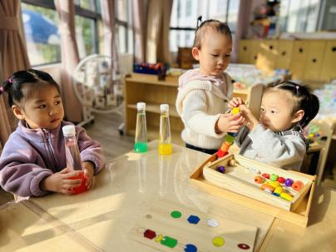  二、户外活动  （一）逛逛幼儿园  宝宝们逛了逛幼儿园，哥哥姐姐们在进行科技节开幕式彩排，我们在一边看了一会儿。  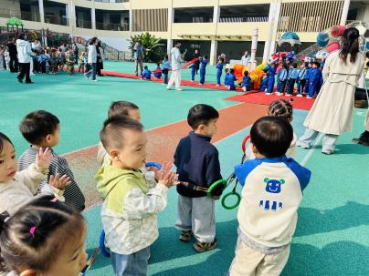  （二）滑滑梯  宝宝们在滑滑梯进行了户外运动。  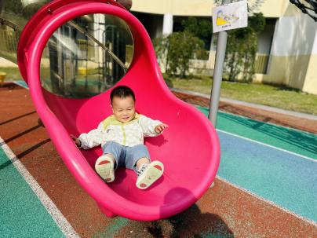  三、学习活动  （一）音乐游戏  宝宝们跟着音乐玩了一些音乐游戏，有《身体音阶歌》、《你好你好》、《我的小手拍拍拍》。  （二）感官活动：制作感官袋和感官瓶  今天我们跟宝宝们一起制作了彩色颜料感官袋和自然物感官瓶，感受色彩和自然的美。  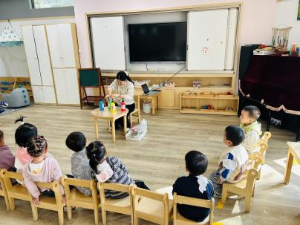  下午：  - 区域活动  午点后，宝宝们进行了自主游戏，游戏活动有娃娃家（小厨房、卧室）、室内滑滑梯、生活区、建构区（桌面建构、地面建构）、艺术区、感官区。
金骏翚 | 鲜牛奶 √  鸽子蛋√ | 葡萄干饭 √  青椒卤鸭胗√  菠菜炒香干√（少量）  金花菜三文鱼汤√ | 12：40前入睡。 | 蛋黄酥√  柚子√  葡萄√  酸奶√ | 无
高彦 |  |  |  |  | 无
刘璟锃 | 鲜牛奶 √  鸽子蛋√ | 葡萄干饭 √  青椒卤鸭胗√（少量）  菠菜炒香干×  金花菜三文鱼汤√ | 12：30前入睡。 | 蛋黄酥√  柚子√  葡萄√  酸奶√ | 无
孙露月 | 鲜牛奶 √  鸽子蛋√ | 葡萄干饭 √  青椒卤鸭胗√  菠菜炒香干×  金花菜三文鱼汤√ | 12：30前入睡。 | 蛋黄酥√  柚子√  葡萄√  酸奶√ | 无
陆瑾玙 | 鲜牛奶 √  鸽子蛋√ | 葡萄干饭 √  青椒卤鸭胗√  菠菜炒香干×  金花菜三文鱼汤√ | 12：40前入睡。 | 蛋黄酥√  柚子√  葡萄√  酸奶√ | 无
蔡荞一 | 鲜牛奶 √  鸽子蛋√ | 葡萄干饭 √（一半）  青椒卤鸭胗√（一半）  菠菜炒香干√（少量）  金花菜三文鱼汤√ | 12：30前入睡。 | 蛋黄酥√  柚子√  葡萄√  酸奶√ | 无
臧卓宁 | 鲜牛奶 √  鸽子蛋√ | 葡萄干饭 √（一半）  青椒卤鸭胗√  菠菜炒香干√（少量）  金花菜三文鱼汤√ | 12：30前入睡。 | 蛋黄酥√  柚子√  葡萄√  酸奶√ | 无
王耀坤 | 鲜牛奶 √  鸽子蛋√ | 葡萄干饭 √  青椒卤鸭胗√（少量）  菠菜炒香干√（少量）  金花菜三文鱼汤√ | 12：30前入睡。 | 蛋黄酥√  柚子√  葡萄√  酸奶√ | 无
孙悦宁 | 鲜牛奶 √  鸽子蛋√ | 葡萄干饭 √  青椒卤鸭胗√  菠菜炒香干√（少量）  金花菜三文鱼汤√ | 12：30前入睡。 | 蛋黄酥√  柚子√  葡萄√  酸奶√ | 无
吴心诺 | 鲜牛奶 √  鸽子蛋√ | 葡萄干饭 √  青椒卤鸭胗√  菠菜炒香干√（少量）  金花菜三文鱼汤√ | 12：30前入睡。 | 蛋黄酥√  柚子√  葡萄√  酸奶√ | 无
陈之里 | 鲜牛奶 √  鸽子蛋√ | 葡萄干饭 √  青椒卤鸭胗√  菠菜炒香干√（少量）  金花菜三文鱼汤√ | 12：30前入睡。 | 蛋黄酥√  柚子√  葡萄√  酸奶√ | 1
高彦淳 | 鲜牛奶 √  鸽子蛋√ | 葡萄干饭 √  青椒卤鸭胗√（少量）  菠菜炒香干×  金花菜三文鱼汤√ | 12：30前入睡。 | 蛋黄酥√  柚子√  葡萄√  酸奶√ | 无

